СТАТЬЯ В ПРЕССЕ

Доступный онлайн в www.sciencedirect.com
НАУКА ^DIRECT⁶
Компьютерные Сети xxx (2005) xxx-xxx

www.elsevier.com/locate/comnet
Усиление сетевой работы с мультивозвращением IPv6 и многократными зависимыми от провайдера aggregatable приставками ^{q}
Седрик de Launois *, Бруно Quoitin, Olivier Bonaventure
Universite catholique de Louvain, Отдел Вычисления Науки и Разработки, Бельгия
Резюме
Мультивозвращение, практика соединения с многократными провайдерами, становится очень популярным. Из-за роста таблиц маршрутизации ПОГРАНИЧНОГО МЕЖСЕТЕВОГО ПРОТОКОЛА в Интернете, мультивозвращение IPv6 обязано сохранять масшабируемость системы маршрутизации междомена. Предложенный метод должен назначить многократный зависимый от провайдера aggregatable (ПАПА) приставки IPv6 к каждому сайту, вместо сингла, независимого от провайдера (ПИ) приставка. Мы показываем этому, использование многократных приставок ПАПЫ не только позволяет скопление маршрута но также и может использоваться, чтобы уменьшить непрерывные задержки, усиливая интернет-разнообразие пути. Мы определяем количество выгоды в разнообразии пути, и у показа, что двойной-homed окурок, ПОСКОЛЬКУ это использует многократные приставки ПАПЫ, уже есть лучшее интернет-разнообразие пути чем любой multihomed окурок, ПОСКОЛЬКУ это использует единственную приставку ПИ, безотносительно ее числа провайдеров. Льготы, предоставленные при помощи IPv6, мультивозвращающегося с многократными приставками ПАПЫ, являются возможностью развить поддержку по качеству разработки трафика и обслуживания.
© 2005 Elsevier B.V. Все права защищены. Ключевые слова: ПОГРАНИЧНЫЙ МЕЖСЕТЕВОЙ ПРОТОКОЛ; мультивозвращение IPv6; разнообразие Пути
1. Введение
Сегодня, Интернет подключает больше чем 20 000 Автономных Систем (КАК) [2], управляемый многими различными техническими администрациями. Значительное большинство ASes - окурок ASes, то есть, автономные системы, которые не позволяют внешним доменам использовать свою инфраструктуру. Только приблизительно 20 % автономного sys-
^{q} Эта бумага расширенная версия работы, опубликованной на слушаниях конференции 2005 QoSIP [1]. Соответствующий автор.
Почтовые адреса: delaunois@info.ucl.ac.be (C. de Launois), quoitin@info.ucl.ac.be (B. Quoitin), bonaventure@info.ucl.ac.be (O. Bonaventure).
URL: http://www.info.ucl.ac.be (C. de Launois).
tems оказывают услуги транзита другому ASes [3]. Их называют транзитом ASes. Протокол Шлюза Границы (ПОГРАНИЧНЫЙ МЕЖСЕТЕВОЙ ПРОТОКОЛ) [4] используется, чтобы распределить объявления маршрутизации среди маршрутизаторов тот подключенный к сети ASes.
Размер таблиц маршрутизации ПОГРАНИЧНОГО МЕЖСЕТЕВОГО ПРОТОКОЛА в Интернете рос драматично в течение прошлых лет. Текущий размер тех таблиц создает операционные проблемы для некоторых Провайдеров услуг интернета, и несколько экспертов обеспокоены увеличивающимся риском неустойчивости ПОГРАНИЧНОГО МЕЖСЕТЕВОГО ПРОТОКОЛА [5]. Часть роста таблиц маршрутизации ПОГРАНИЧНОГО МЕЖСЕТЕВОГО ПРОТОКОЛА [6] - то, вследствие того, что по экономичным и техническим причинам много ISPs и корпоративные сети желают быть связанными по крайней мере через двух провайдеров с Интернетом. Для все большего количества компаний интернет-обеспечение связи принимает стратегическое
1 C. de Launois и др. / Компьютер
важность. В настоящее время, по крайней мере 60 % тех доменов - multihomed к двум или больше провайдерам [3], и это число растет. Много сайтов, как ожидают, также потребуют, чтобы быть multihomed в IPv6, прежде всего увеличить их надежность в случае отказа в сети провайдера, но также и увеличить их сетевую работу, такую как сетевое время ожидания. Чтобы сохранить масшабируемость системы маршрутизации междомена, каждый IPv6, мультивозвращающий решение, обязан позволять скопление маршрута на уровне их провайдеров [5]. IPv6, мультивозвращающий решение, продвинутое IETF, должен назначить многократный зависимый от провайдера aggregatable (ПАПА) приставки IPv6 к каждому сайту, вместо сингла, независимого от провайдера (ПИ) приставка [7]. И IPv4 и IPv6, мультивозвращающий методы, описаны в Разделе 3.
Мы показываем в этой газете, что использование многократных приставок ПАПЫ вводит другие льготы чем простое разрешение скопления маршрута. Мы сначала объясняем в Разделе 4, как окурок, ASes, которые используют многократные приставки ПАПЫ, могут эксплуатировать пути, которые иначе недоступны. Другими словами, мы объясняем, как использование приставок ПАПЫ увеличивает число параллельных доступных путей. Затем, мы показываем, это понижается, задержки могут часто находиться среди новых путей. Наши моделирования предполагают, что усовершенствование задержки наблюдается приблизительно для 60 % пар окурка окурка, и что усовершенствование задержки могло быть выше в фактическом Интернете.
В Разделе 5, мы определяем количество выгоды в терминах интернет-разнообразия пути. Мы предлагаем новое, метрика прекрасного зерна, чтобы измерить разнообразие пути ПОСКОЛЬКУ-УРОВНЯ. Эта метрика используется, чтобы показать этому двойной-homed окурок, ПОСКОЛЬКУ это использует многократные приставки ПАПЫ уже, имеет лучшее интернет-разнообразие пути чем любой multihomed окурок, ПОСКОЛЬКУ это использует единственную приставку ПИ, безотносительно ее числа провайдеров.
2. Связанная работа
Работа о IPv4, мультивозвращающем разнообразие пути, появляется в [8], где авторы определяют две метрики разнообразия пути, чтобы определить количество льгот надежности мультивозвращения для Серверов интернета большого объема и получателей. Они замечают однако, что у их метрик есть нежелательный уклон в пользу длинных путей. Их исследование тянет эмпирические наблюдения из наборов данных измерения, собранных в серверах и контроле узлов, тогда как наша деятельность сосредотачивается на мультивозвращении IPv6 и основана на выведенной и произведенной топологии ПОСКОЛЬКУ-УРОВНЯ глобального масштаба.
Сравнение Оверлейной Маршрутизации и Мультивозвращения Управления Маршрута появляется в [9]. В том исследовании,
Сети xxx (2005) xxx-xxx
авторы демонстрируют, что интеллектуальное управление маршрутами ПОГРАНИЧНОГО МЕЖСЕТЕВОГО ПРОТОКОЛА, вместе с мультивозвращением ISP, может обеспечить конкурентоспособную непрерывную работу и надежность, сравненную, чтобы наложить маршрутизацию. Наши результаты соглашаются с этим обнаружением. Кроме того, наша деятельность явно выразит воздействие разнообразия пути на сетевой работе. Это покажет этому, IPv6, мультивозвращающийся с многократными приставками ПАПЫ, в состоянии обеспечить эти льготы.
Известно, что использование зависимых от провайдера aggregatable приставок сохраняет масшабируемость системы маршрутизации междомена [10]. К нашему знанию это - первое исследование, которое показывает этому, использование многократных приставок ПАПЫ также увеличивает сетевую работу, усиливая интернет-разнообразие пути, по сравнению с использованием традиционного мультивозвращения с единственной приставкой.
3. IPv4 и мультивозвращение IPv6
Этот раздел обеспечивает некоторый фон на традиционном мультивозвращении IPv4 и на мультивозвращении IPv6.
В текущем Интернете IPv4 традиционный путь к мультидому состоит в том, чтобы объявить, используя ПОГРАНИЧНЫЙ МЕЖСЕТЕВОЙ ПРОТОКОЛ, единственную приставку сайта к каждому провайдеру, как изображено в Рис. 1 и 2. В рис. 1, КАК 123 адреса провайдера-aggregatable использования. Это объявляет о приставке 10.0.123.0/24 ее провайдерам КАК 10 и КАК 20. КАК 10 совокупностей эта приставка с ее 10.0.0.0/8 приставкой и объявляет о совокупности Интернету. В рис. 2, КАК 123 объявляет о независимой от провайдера приставке ее провайдерам. Эта приставка тогда размножена маршрутизаторами ПОГРАНИЧНОГО МЕЖСЕТЕВОГО ПРОТОКОЛА по Интернету. Всюду по этой бумаге мы будем именовать эту методику как традиционное мультивозвращение IPv4, или просто мультивозвращение IPv4.
Путем ASes окурка мультидомой в IPv6, как ожидают, будет весьма отличаться от способа, которым это в настоящее время делается в IPv4. Большинство IPv6, мультивозвращающее механизмы, предложенные в IETF, полагается на использование нескольких IPv6
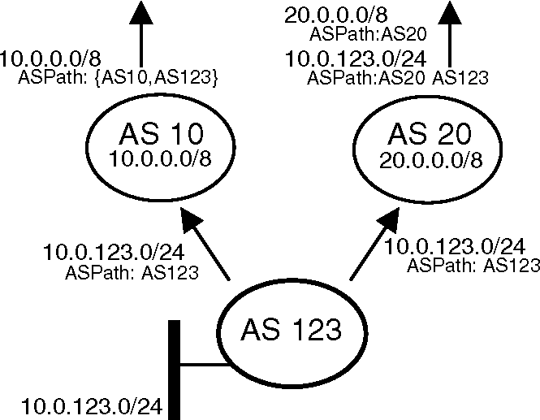
Рис. 1. Мультивозвращение IPv4, используя приставку провайдера-aggregatable.
Рис. 2. Мультивозвращение IPv4, используя независимую от провайдера приставку.
приставки провайдера-aggregatable в сайт, вместо единственной независимой от провайдера приставки, видят [7,11] и справочная информация там. Рис. 3 иллюстрирует стандарт IPv6 multihomed сайт.
В рис. 3, КАК 10 и КАК 20 обеспечивают обеспечение связи с multihomed сайтом КАК 65001. Каждый провайдер назначает на КАК 65001 приставка сайта, соответственно 2001:10:1::/48 и 2001:20:1::/48. Эти две приставки рекламируются РА маршрутизаторов выхода сайта и RB к каждому хосту внутри КАК 65001. Наконец, эти приставки используются, чтобы получить один адрес IPv6 в провайдера для каждого ведущего интерфейса. В этой архитектуре, КАК 65001 рекламирует приставку 2001:10:1::/48 только к КАК 10, и ПОСКОЛЬКУ 10 только объявляет о его собственной совокупности IPv6 2001:10::/32 к глобальному Интернету. Это новое решение, как ожидают, будет использоваться только окурком ASes. ASes Транзита не заинтересованы в соответствии с этими решениями, так как они получат независимые от провайдера приставки IPv6. Следовательно, в этом исследовании, мы сосредотачиваем только на окурке ASes.
Использование многократных приставок ПАПЫ является естественным в IPv6, мультивозвращающем окружающую среду. Однако, не невозможно использовать ту же самую методику мультивозвращения в IPv4, то есть, делегировать две приставки IPv4 к сайту. К сожалению, из-за текущей нехватки адресов IPv4, потребность делегировать несколько приставок IPv4 к multihomed сайту делает это решение меньшим количеством attrac-
Рис. 3. Мультивозвращение IPv6.
tive. Поэтому, всюду по этому документу, новую методику мультивозвращения, представленную здесь для IPv6, просто называют мультивозвращением IPv6; хотя к тому же самому понятию можно было также относиться IPv4 multihomed сайты, и хотя другие IPv6, мультивозвращающие методики, существуют.
4. Улучшение задержек с многократными приставками в сайт
Мы показываем в этом разделе, как использование многократных приставок ПАПЫ может уменьшить непрерывную задержку, усиливая интернет-разнообразие пути.
Раздел 4.1 объясняет, как окурок, ASes, которые используют приставки ПАПЫ, могут эксплуатировать пути, которые иначе недоступны, когда единственная приставка ПИ используется. Среди недавно доступных путей некоторое предложение понижает задержки. В Разделе 4.3, мы примерно оцениваем, как часто это усовершенствование в сетевое время ожидания происходит. Топология, используемая для моделирования, представлена в Разделе 4.2.
4.1. Воздействие ПИ и приставок ПАПЫ на доступном КАК пути
В этой газете мы сосредотачиваемся на путях, о которых объявляет ПОГРАНИЧНЫЙ МЕЖСЕТЕВОЙ ПРОТОКОЛ между каждой парой окурка ASes в данной топологии. Эти пути зависят от топологии но также и от коммерческих отношений между ASes, вместе с их ПОГРАНИЧНЫМ МЕЖСЕТЕВЫМ ПРОТОКОЛОМ, направляющим политику. Коммерческие соглашения между двумя ASes обычно - тематические категории как отношения провайдера клиента или общедоступная стоимость peerings [12,13]. ПОГРАНИЧНЫЙ МЕЖСЕТЕВОЙ ПРОТОКОЛ, направляющий политику в основном, определяет, это КАК объявляет обо всех маршрутах его клиентам, но объявляет его пэрам и провайдерам только о внутренних маршрутах и маршрутах его клиентов. Кроме того, политика обычно определяется так, чтобы КАК предпочел маршруты, полученные от клиента, затем направил полученный от пэра, и наконец направил полученный от провайдера [12,13]. Эти фильтры гарантируют, что, ПОСКОЛЬКУ путь никогда не будет содержать клиента к провайдеру или одноранговый край после пересечения провайдера к клиенту или однорангового края. Это свойство известно как свойство без долин [12].
Рис. 4 показывает топологии междомена ПОСКОЛЬКУ-УРОВНЯ с общедоступной стоимостью peerings и отношениями провайдера клиента. Стрелка, маркированная "$" от КАК x к КАК y, означает, что x - клиент y. Ссылка, маркированная "=", означает, что у ASes есть общедоступная стоимость, всматривающаяся отношения [12]. Например, и S и D - двойной-homed ASes в рис. 4.
В IPv4, D типично объявляет о единственной независимой от провайдера приставке каждому из ее провайдеров. Эта приставка ПИ размножена маршрутизаторами ПОГРАНИЧНОГО МЕЖСЕТЕВОГО ПРОТОКОЛА на всем протяжении
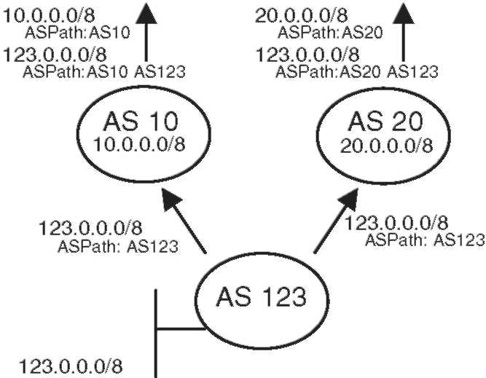
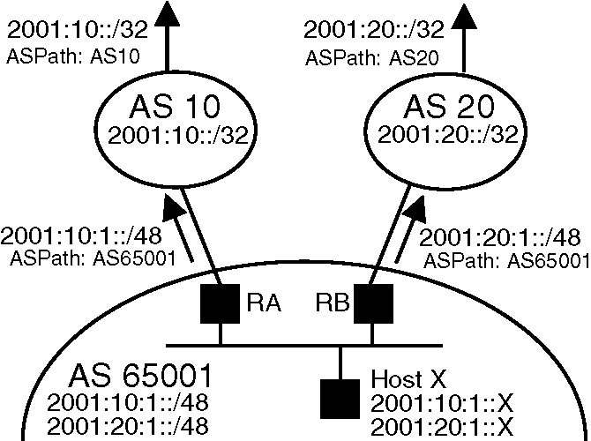
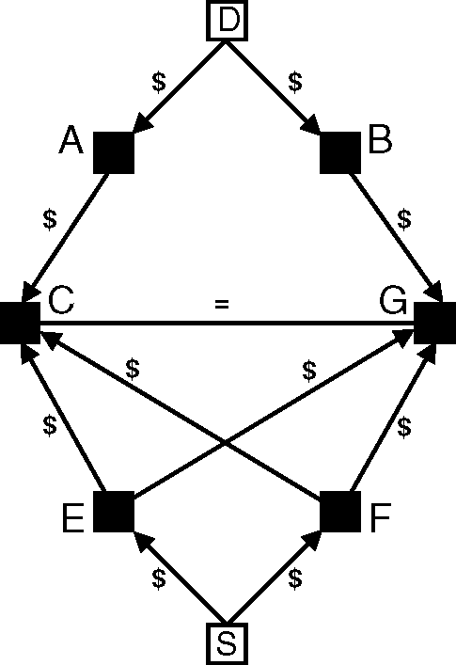
Рис. 4. Топология.
Интернет. В частности если S будет единственным-homed, то он получит единственный маршрут от его провайдера, чтобы достигнуть двойного-homed КАК D. Этот маршрут - лучший маршрут, известный провайдером, чтобы присоединиться, D.If S является также двойным-homed, как иллюстрировано в рис. 4, S получит два маршрута ПОГРАНИЧНОГО МЕЖСЕТЕВОГО ПРОТОКОЛА ECAD и FCAD к D один от каждого из его провайдеров, как показано в рис. 5.
Когда окурок, ASes используют IPv6, мультивозвращающийся с многократными приставками ПАПЫ, дополнительные маршруты, существует.
Предположите, что и S и D используют IPv6, мультивозвращающийся с многократными приставками ПАПЫ. У каждого хоста в S есть два адреса IPv6. Каждый получен из приставки, распределенной E S, в то время как другой получен из приставки, распределенной F S. Точно так же у каждого хоста в D есть два адреса IPv6. Когда выбор исходный адрес пакета, который будет послан, хост в S мог в теории выбирать любой из его двух адресов. Однако, для соображений безопасности, провайдеров IPv6
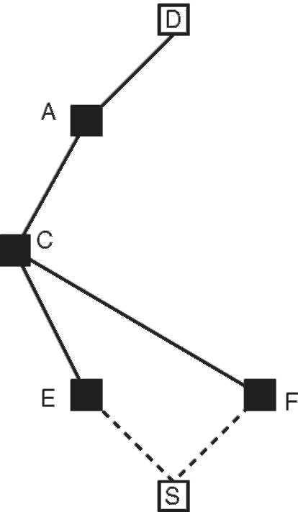
Рис. 5. Дерево пути IPv4.
Сети xxx (2005) xxx-xxx
должен отказаться передать пакеты с исходными адресами вне их диапазона адреса [7,11]. Например, E должен отказаться отправить пакет с исходным адресом, принадлежащим F. Как следствие, исходный адрес, отобранный хостом, определяет вверх по течению используемый провайдер.
Используя традиционное мультивозвращение IPv4, два маршрута ПОГРАНИЧНОГО МЕЖСЕТЕВОГО ПРОТОКОЛА к D (например, SECAD и SFCAD) рекламируются E и F к S, как иллюстрировано в рис. 5. В IPv6, мультивозвращающем сценарий, и начиная с, у S и начиная с D есть две приставки, S может достигнуть D через A или B, в зависимости от которого приставка адресата используется, и через E или F, в зависимости от которого используется исходная приставка. Так, у S есть в общей сложности четыре пути, чтобы достигнуть D: SECAD, SEGBD, SFCAD и SFGBD. Эти четыре маршрута иллюстрированы в рис. 6.
4.2. Топология с двумя уровнями с задержками
Мы детализируем в этом разделе топологию, которую мы используем, чтобы примерно оценить, как часто более низкие задержки могут быть найдены среди недавно доступных путей. Чтобы моделировать задержки вдоль путей, мы не можем положиться на топологию, предоставленную Brite [14], Inet [15], или GT-ITM [16], так как они или не моделируют деловые отношения или не обеспечивают задержки вдоль ссылок.
Топология, которая содержит обе задержки и коммерческие отношения, доступна в [17]. В этой топологии ссылки междомена и деловые отношения даны топологией, выведенной из многократных собранных таблиц маршрутизации ПОГРАНИЧНОГО МЕЖСЕТЕВОГО ПРОТОКОЛА [12,13]. Для каждых всматривающихся отношений, найденных между двумя доменами в этой топологии, добавлены ссылки междомена. Различные месторасположения каждого домена географически определены, полагаясь
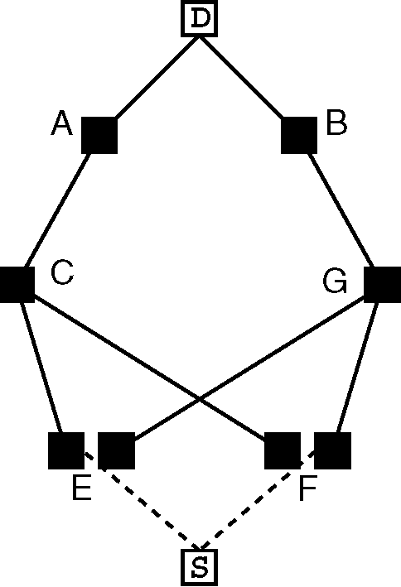
Рис. 6. Дерево пути IPv6.
на базе данных, которая отображает блоки адресов IP и местоположений во всем мире. Топология внутридомена произведена, сначала группируя маршрутизаторы, которые являются друг близко к другу в кластерах, и затем связывая эти кластеры с базовыми ссылками. Задержки вдоль ссылок - задержка распространения, вычисленная от расстояния между маршрутизаторами. Используемые веса IGP являются задержками ссылок короче чем 1000 км, дважды задержка ссылок дольше чем 1000 км, но короче чем 5000 км и 5 раз задержка ссылок дольше чем 5000 км. Это используется, чтобы оштрафовать длинные ссылки внутридомена и одобрить маршрутизацию злободневной политической проблемы. В этой топологии 55 % задержек вдоль маршрута ПОГРАНИЧНОГО МЕЖСЕТЕВОГО ПРОТОКОЛА между 10 и 50 миллисекундами. Приблизительно 20 % задержек ниже 10 миллисекунд, и 25 % сидят между 50 и 100 миллисекундами. Эти задержки можно рассмотреть как минимальные границы для задержек, действительно наблюдаемых в Интернете, так как только задержка распространения принята во внимание. Факторы, которые увеличивают задержки как ограниченные пропускные способности или задержки скопления, не рассматривают здесь. Хотя моделируемые задержки - низшие границы к задержкам, наблюдаемым в глобальном Интернете, их порядок величины сохранен.
Получающаяся топология описана более детально в [17]. Это содержит приблизительно 40 000 маршрутизаторов,
100 000 ссылок и требуют приблизительно 400 000 сеансов ПОГРАНИЧНОГО МЕЖСЕТЕВОГО ПРОТОКОЛА. Так как деловые отношения известны этой топологией, мы в состоянии вычислить, каждым КАК, соответствующий ПОГРАНИЧНЫЙ МЕЖСЕТЕВОЙ ПРОТОКОЛ, направляющий политику для каждого КАК пара. Пути для этой топологии получены, моделируя распределение маршрута ПОГРАНИЧНОГО МЕЖСЕТЕВОГО ПРОТОКОЛА по целой топологии. С этой целью, мы используем специализированный тренажер ПОГРАНИЧНОГО МЕЖСЕТЕВОГО ПРОТОКОЛА, названный C-ПОГРАНИЧНЫМ-МЕЖСЕТЕВЫМ-ПРОТОКОЛОМ [18]. C-ПОГРАНИЧНЫЙ-МЕЖСЕТЕВОЙ-ПРОТОКОЛ поддерживает импорт и экспортные фильтры, и использование полный процесс решения ПОГРАНИЧНОГО МЕЖСЕТЕВОГО ПРОТОКОЛА. В отсутствии структур внутридомена ломающее связь правило, используемое C-ПОГРАНИЧНЫМ-МЕЖСЕТЕВЫМ-ПРОТОКОЛОМ для того, чтобы выбрать между двумя эквивалентными маршрутами, состоит в том, чтобы предпочесть маршрут, изученный от маршрутизатора с самым низким адресом IP маршрутизатора, то есть, стандартное правило, используемое ПОГРАНИЧНЫМ МЕЖСЕТЕВЫМ ПРОТОКОЛОМ 4. Как только все маршруты были распределены, и ПОГРАНИЧНЫЙ МЕЖСЕТЕВОЙ ПРОТОКОЛ сходился, мы выполняем traceroute измерения на моделируемой топологии, и выводим пути маршрутизатора-маршрутизатора и задержки между multihomed окурком ASes. Чтобы уменьшить время моделирования, мы проводим моделирование на 2086 multihomed окурок ASes, беспорядочно выбранный среди 8026 multihomed окурков ASes.
4.3. Результаты моделирования
Рис. 7 составляет график самой низкой полученной задержки, когда окурок ASes использует традиционный IPv4, мультивозвращающий (ось X),
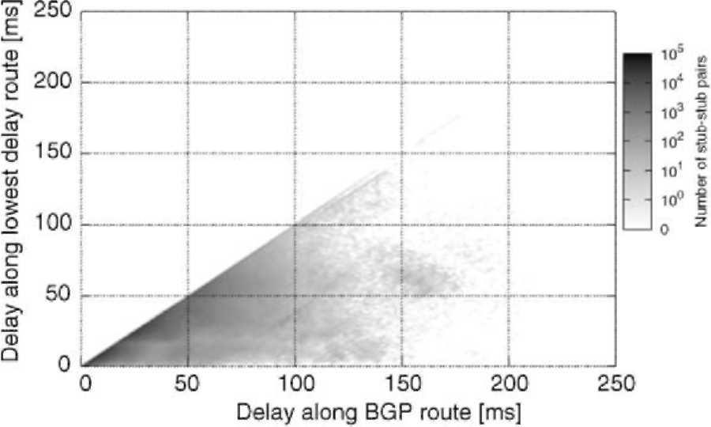
Рис. 7. Задержка вдоль ПОГРАНИЧНОГО МЕЖСЕТЕВОГО ПРОТОКОЛА направляет против задержки вдоль самого низкого маршрута задержки.
против самой низкой полученной задержки, когда окурок ASes используют IPv6, мультивозвращающийся с многократными приставками ПАПЫ (ось Y). Полутоновое указывает число окурка окурка КАК пары, в логарифмическом масштабе. Диагональная линия, которая появляется, представляет окурок окурка КАК пар, которых обе мультивозвращающихся методики приводят к той же самой самой низкой задержке.
Как объяснено в Разделе 4.1, использование многократных приставок ПАПЫ обеспечивает дополнительные пути, около традиционных путей, которые все еще доступны. Как aconsequence, могут только улучшиться задержки, и никакая точка не может появиться выше диагональной линии. Точка под этой диагональной линией указывает, что использование многократных приставок ПАПЫ начинает новый путь с задержки ниже чем задержка вдоль лучшего полученного пути ПОГРАНИЧНОГО МЕЖСЕТЕВОГО ПРОТОКОЛА, когда единственная приставка ПИ используется. Мы можем видеть, что много точек расположены под этой линией. Иногда, усовершенствование может даже достигнуть 150 миллисекунд в этой топологии.
Рис. 8 показывает совокупному распределению относительного усовершенствования задержки. Это не показывает тому никакому усовершенствованию, наблюдается приблизительно для 40 % окурка окурка КАК пары. Однако, родственник
20 40 60 80 100
Относительное усовершенствование задержки [%]
Рис. 8. Распределение относительного усовершенствования задержки.
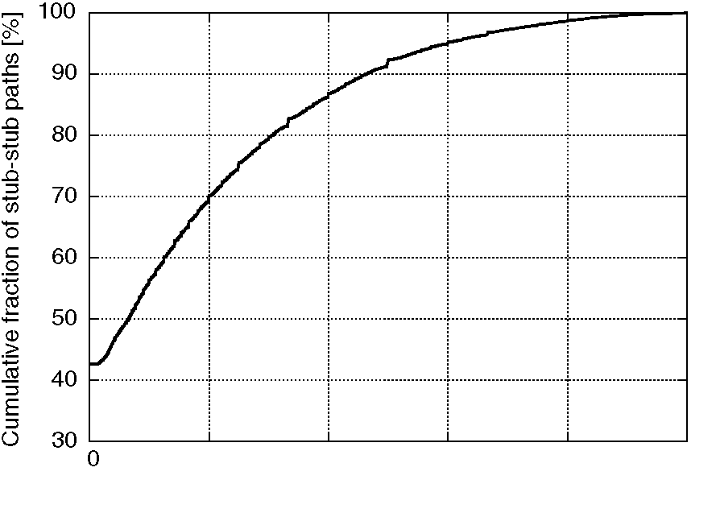
Мы определяем эту новую метрику разнообразия пути, из источника КАК S адресату КАК D, следующим образом.
Позвольте P₁, P₂..., P_{n} быть n провайдерами S. Мы сначала строим дерево всех путей, начинающихся с Пи провайдеров _{S} адресату D, поскольку я =1..., n. Это дерево представляет все пути ПОГРАНИЧНОГО МЕЖСЕТЕВОГО ПРОТОКОЛА для D, которые рекламируются Пи провайдеров к S. Наша метрика разнообразия пути вычислена рекурсивно ссылка ссылкой, от листьев до корня. Это возвращает число между 0 и 1. Мы сначала назначаем начальное разнообразие 0.5 к каждой ссылке в дереве. Это число выбрано, чтобы лучше всего распределить значения метрики разнообразия пути в диапазоне [0,1]. В каждом шаге вычисления мы рассматриваем два случая, до которых могут быть уменьшены все другие случаи. Или две ссылки находятся в последовательности, или соединении ссылок параллельно в том же самом узле.
В первом случае, две ссылки с разнообразием d₁ и d₂ в последовательности могут быть слиты в единственную ссылку с объединенным разнообразием d₁₂ = d₁ • d₂. Объединенное разнообразие d_{1j2} является числом в [0,1] ниже и чем d₁ и чем d₂, так, чтобы метрика одобрила короткие пути по более длинным. Этот шаг вычисления также неявно дает более высокую важность разнообразию пути, которое существует около корня дерева, то есть, около адресата КАК. Это свойство гарантирует, что метрика предпочитает деревья, где пути присоединяются в последнее время около узла адресата по деревьям, где пути сливаются около исходного узла.
Во втором случае, когда ссылка с разнообразием d₁ и другая ссылка с разнообразием d₂ присоединяются параллельно, мы сливаем две ссылки в единственную ссылку с объединенным разнообразием d₁₂, вычисленный как d₁₂ = d₁ + d₂ — d1 • d2. Получающееся разнообразие больше и чем d1 и чем d2, который соответствует соответственно усовершенствованию в терминах разнообразия пути. Рекурсивный алгоритм, чтобы вычислить эту метрику представлен в Алгоритме 1.
Алгоритм 1 (Вычислительная метрика разнообразия).
Разнообразие (корень) {
d = 0;
если (Ребята (корень) == 0)
возвратитесь 1; для каждого ребенка 2 Ребенка (корень) {
d_{child} =0.5 • Разнообразия (ребенок);
^{d} = ^{d} + ^{d}child — ^{d} ^ ^{d}child;
}
возвратите d;
}
Примерам значений для d показывают в рис. 9. В рис. 9 (a) и (b), источник S является двойным-homed, и адресат D является единственным-homed. d в рис. 9 (b)
усовершенствование составляет больше чем 20 % для 30 % окурка окурка КАК пары. Задержки вырезаны наполовину приблизительно для 8 % окурка окурка КАК пары.
Как в Разделе 4.2, задержки, наблюдаемые в этой топологии, как ожидают, будут минимальными границами к замеченным в реальном Интернете. Таким образом, мы можем разумно предположить, что абсолютные усовершенствования задержки, представленные в рис. 7, не будут ниже в фактическом Интернете.
Это моделирование заканчивается показ, что улучшающиеся задержки - выгода IPv6, мультивозвращающегося с многократными приставками ПАПЫ, не увеличивая таблицы маршрутизации ПОГРАНИЧНОГО МЕЖСЕТЕВОГО ПРОТОКОЛА.
5. Усиление интернет-разнообразия пути с многократными приставками
Раздел 4.1 показал тому окурку ASes, что многократные приставки ПАПЫ использования могут эксплуатировать пути, которые иначе недоступны. Другими словами, использование многократных приставок ПАПЫ увеличивает число доступных путей, то есть, интернет-разнообразие пути. Мы показали этому, лучшие задержки могут часто находиться среди новых путей. Разнообразие пути также непосредственно воздействует на упругость к отказу сайта, вместе с его способностью совместно использовать его загрузку трафика и поддержать качество обслуживания. Например, сайт, для которого все слияние путей в сингле КАК в Интернете зависит от работы этой детали КАК. Наличие широкого разнообразия путей, чтобы присоединиться и быть присоединенным другим ASes гарантирует большие возможности справиться с маршрутизацией проблем, происходящих в Интернете. В этом разделе мы предлагаем определить количество интернет-разнообразия пути, которое существует когда multihomed окурок КАК использование или многократные приставки ПАПЫ или единственная приставка ПИ.
Во-первых, Раздел 5.1 вводит новую метрику, чтобы измерить разнообразие пути ПОСКОЛЬКУ-УРОВНЯ. Затем, топология, используемая для наших моделирований, описана в Разделе 5.2. Результаты моделирования представлены и обсуждены в Разделе 5.3. Наконец, воздействие ПОГРАНИЧНОГО МЕЖСЕТЕВОГО ПРОТОКОЛА и воздействие топологии на разнообразии пути оценены в Разделах 5.5 и 5.4.
5.1. Новая метрика разнообразия пути
Чтобы измерить разнообразие пути для данного адресата КАК, мы сначала строим дерево путей из всего источника ASes к адресату КАК. Как объяснено в Разделе 4.1, это дерево пути зависит от мультивозвращающейся используемой методики. Затем, мы используем новое, прекрасное зерно, метрика разнообразия пути, чтобы оценить разнообразие этого дерева. Эта метрика принимает во внимание длины путей и насколько они накладываются.
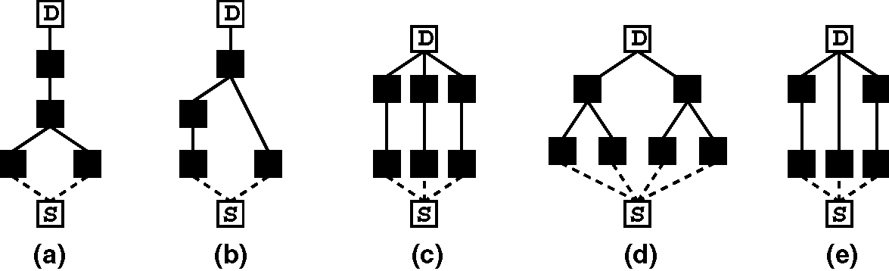
Рис. 9. Примеры метрики разнообразия пути: (a) d = 0.1875, (b) d = 0.3125, (c) d = 0.578125, (d) d = 0.609375, и (e) d = 0.71875.
лучше чем d в рис. 9 (a), потому что дерево (b) содержит путь с 3 перелетами и путь с 2 перелетами, в то время как дерево (a) содержит 2 пути 3 перелетов каждый. Разнообразие d лучше для деревьев (c) и (e) чем для деревьев (a) и (b), потому что последние содержат 3 несвязных пути вместо 2. Однако, d в дереве (у d) есть немного лучшее разнообразие чем d в дереве (c), даже если (у c) есть 3 несвязных пути, в то время как (у d) есть только 2. Причина - то, что у 2 несвязных путей (d) есть 2 небольших филиала каждый, в то время как разнообразие 3 несвязных путей (c) смягчено из-за их длин.
Другие метрики существуют, которые вычисляют разнообразие пути [8,19,20].In Таблица 1, первая метрика - тот, представленный в этой работе. Второй - метрика, используемая в [8], чтобы определить количество разнообразия в сетевых путях, которые обеспечивает мультивозвращение. Ожидаемая фракция краев, которые разделены двумя или больше путями в дереве, дана ^j - ^{где} P обозначает сумму счета перелета индивидуальных путей из источника адресату, и E - общее количество краев в дереве. Таким образом 1 — ^{мог} использоваться, чтобы оценить фракцию путей, которые ненакладываются, то есть, оценить разнообразие пути. Последние четыре метрики используются в [19,20], чтобы характеризовать разнообразие пути полной топологии ISP. Третьи и четвертые метрики вычисляют соответственно число несвязных узлом и несвязных ссылкой путей. Частично узел - или несвязный ссылкой путь определен как один, для которого есть соответственно некоторые узлы или ссылки, которые появляются в больше чем одном пути. Эти последние четыре метрики были приспособлены, чтобы вычислить МЕЖКАК разнообразие пути.
Значения этих метрик для примеров, иллюстрированных в рис. 9, обозначены в Таблице 1. Для всех этих метрик более высокое значение предлагает лучшее разнообразие.
Для нашего исследования у второй метрики есть нежелательный уклон в пользу длинных путей. Кроме того, это не может дифференцировать некоторые случаи, такие как иллюстрированные в рис. 9 (c) и (e). Наконец, в этой секунде метрика неспособна правильно сравнить другие случаи. Для примера, сравнивая деревья в рис. 9 (b) и (d), метрика оценивает то дерево 9 (b), имеет лучшее разнообразие чем дерево 9 (d). Это является очевидно неправильным. Третьи, четвертые, пятые и шестые метрики не прекрасное зерно достаточно для нашего анализа. Например, ни один из них не в состоянии отличить случаи 9 (a) и (b), или случаи 9 (c) и (e). Только наша первая метрика d в состоянии обеспечить точную и мелкозернистую меру разнообразия пути между двумя узлами.
5.2. Интернет-топология
IPv6, мультивозвращающийся с многократными приставками ПАПЫ, в настоящее время не развертывается. Как следствие, наши оценки выполнены на синтетической интернет-топологии, вместо того, чтобы провести эксперименты измерения в фактическом Интернете IPv4. Никакая точная модель глобального Интернета в настоящее время не существует. Моделирование Интернета, даже только в КАК уровень, остается активной исследовательской темой [21]. Следовательно, в
Таблица 1
Значения разнообразия пути вычислены различными метриками
Метрика | (a) | (b) | (c) | (d) | (e)
1. Наша метрика d | 0.19 | 0.31 | 0.58 | 0.61 | 0.72
2. (1 — [8] | 0.5 | 0.75 | 1 | 0.67 | 1
3. Несвязные узлом пути | 1 | 1 | 3 | 2 | 3
4. Несвязные ссылкой пути | 1 | 1 | 3 | 2 | 3
5. Частично несвязные узлом пути | 2 | 2 | 3 | 4 | 3
6. Частично несвязные ссылкой пути | 2 | 2 | 3 | 4 | 3
заказ сделать некоторые выводы о реальном Интернете, мы выполняем свои моделирования на нескольких Подобной Интернету топологии, с различными свойствами. Моделирования на этой различной топологии позволяют нам определять воздействие топологии на результатах, но также и исследовать возможные сценарии развития для Интернета.
В Разделе 4, мы использовали большую интернет-топологию уровня маршрутизатора, это моделирует задержки. Здесь, мы используем топологию ПОСКОЛЬКУ-УРОВНЯ вместо этого, по двум причинам. Первая причина - время вычисления. Топология, используемая в Разделе 4, излишне сложна для моделирования ПОСКОЛЬКУ-УРОВНЯ, так как это моделирует маршрутизаторы и задержки. Вторая причина - то, что мы хотим полагать, что различные типы топологии оценивают изменчивость наших результатов относительно топологии.
Мы сначала используем интернет-топологию ПОСКОЛЬКУ-УРОВНЯ, выведенную из нескольких таблиц маршрутизации ПОГРАНИЧНОГО МЕЖСЕТЕВОГО ПРОТОКОЛА, используя метод, развитый Subramanian и др. [13].
Затем, мы производим три ПОСКОЛЬКУ-УРОВНЯ Подобная Интернету топология, используя модель [22] Barabasi-Альберта. Топология - созданный уровень уровнем, от плотного ядра до уровня клиента. Узлы добавлены по одному, используя Barabasi-Альберта льготная модель обеспечения связи, то есть, новые узлы имеют тенденцию соединяться с существующими узлами, которые высоко связаны. Произведенная топология обеспечивает детали о провайдере клиента и одноранговых отношениях. Их числа интернет-уровней иерархии и узлов в каждом уровне могут быть определены, так, чтобы мы могли произвести маленький - или интернет-топология большого диаметра, сохраняя то же самое число окурка ASes и перевезти транзитом ASes. Эта особенность используется в Разделе 5.4, чтобы исследовать различные сценарии интернет-развития.
5.3. Результаты моделирования
Рис. 10 представляет разнообразие пути, доступное для окурка ASes, которые используют традиционный IPv4, мультивозвращающийся в выведенной интернет-топологии ПОСКОЛЬКУ-УРОВНЯ. Рис. 11 показывает разнообразию пути, когда весь окурок ASes использует IPv6, мультивозвращающийся с многократными приставками ПАПЫ, в той же самой выведенной топологии.
Числа показывают p (x): процент от пар (источник КАК, адресат КАК) наличие разнообразия пути, больше чем x. Результаты - тематические категории согласно числу провайдеров окурка адресата КАК. Число провайдеров обозначено около каждой кривой. Показы рис. 10 например, что только у 12 % единственного-homed окурка ASes использование традиционного мультивозвращения IPv4 есть разнообразие лучше чем 0.2. Этот процент поднимает к 22 % для двойного-homed окурка
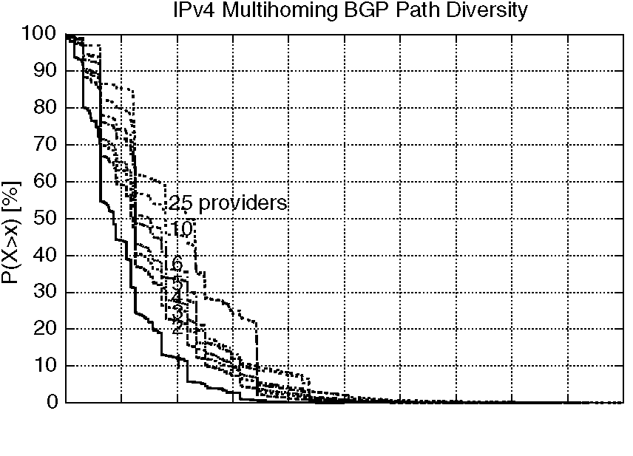
0 0.1 0.2 0.3 0.4 0.5 0.6 0.7 0.8 0.9 1 Разнообразие
Рис. 10. Разнообразие пути ПОСКОЛЬКУ-УРОВНЯ для выведенной интернет-топологии, используя традиционное мультивозвращение IPv4.
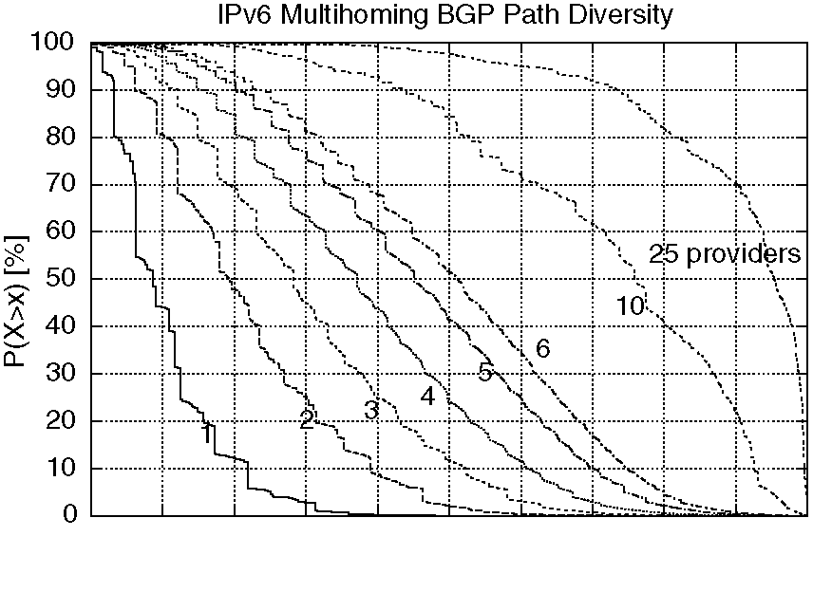
0 0.1 0.2 0.3 0.4 0.5 0.6 0.7 0.8 0.9 1 Разнообразие
Рис. 11. Разнообразие пути ПОСКОЛЬКУ-УРОВНЯ для выведенной интернет-топологии, используя мультивозвращение IPv6.
ASes. Показы рис. 11, что приблизительно у 50%-ого двойного-homed окурка IPv6 ASes есть разнообразие пути лучше чем 0.2.
Мы можем заметить, что разнообразие остается тем же самым, рассматривая только единственных-homed адресатов. Действительно, о только одной приставке объявляет единственный-homed окурок КАК, используя или IPv4 или IPv6, мультивозвращающий методику. Использование мультивозвращения IPv6 не вводит выгоды в этом случае.
Сравнивая Рис. 10 и 11, кажется, что разнообразие пути ПОСКОЛЬКУ-УРОВНЯ намного лучше, когда окурок, ASes используют многократные приставки ПАПЫ чем тогда, когда они используют единственную приставку ПИ. Например, рассматривая двойной-homed окурок IPv6 ASes, показы рис. 11, что наблюдаемое разнообразие пути уже столь же хорошо как разнообразие пути 25-homed окурка, ПОСКОЛЬКУ это использует традиционное мультивозвращение IPv4. Разнообразие пути, полученное 3-homed окурком, ПОСКОЛЬКУ это использует IPv6, мультивозвращающийся полностью, превосходит разнообразие даже
25-homed окурок, ПОСКОЛЬКУ это использует традиционное мультивозвращение IPv4.
Эти результаты подтверждены Рис. 12 и 13. Эти числа представляют вероятность, что у окурка КАК есть по крайней мере два несвязных пути к другому окурку КАК, в выведенной интернет-топологии. Они показывают скупому, 5e процентиль, медиана и 95e процентиль этой вероятности. Результаты - тематические категории согласно числу провайдеров окурка КАК. Процент от единственного-homed окурка, ASes в этой топологии составляет приблизительно 40 %, и таким образом вероятность наличия несвязных путей, - самое большее 60 %, безотносительно числа провайдеров. Показы рис. 12 например, что у двойного-homed окурка КАК есть по крайней мере два несвязных пути к 20 % адресата ASes в среднем. Рис. 13 рассматривает использование многократных приставок ПАПЫ. Это показывает в этом случае, что быть двойным-homed достаточно для большинства окурка ASes, чтобы достигнуть макси -
вероятность мамы наличия несвязных путей до адресата КАК. Это подтверждает наше предыдущее обнаружение.
5.4. Влияние топологии на разнообразии пути
Путем Интернет разовьется в будущем, остается чрезвычайно неизвестным. Чтобы определить диапазон изменения для наших результатов моделирования, мы выполняем моделирования с тремя отличной произведенной топологией.
Первой - топология, которая пытается напомнить текущий Интернет [13]. Четыре уровня иерархии ASes произведены для этой топологии: полностью решетчатое плотное ядро, уровень большого транзита ASes, уровень местного транзита ASes, и уровень окурка ASes. Пропорция узлов в каждом уровне подобна пропорции, наблюдаемой для текущего Интернета. Рис. 14 и 15 показывают разнообразию пути ПОСКОЛЬКУ-УРОВНЯ для этой произведенной топологии. Как ожидается, разнообразие пути заканчивается для
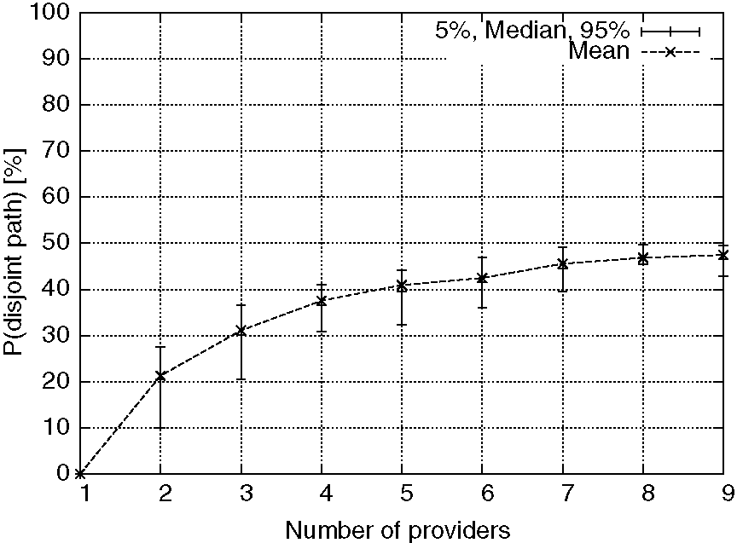
Рис. 12. Вероятность, что у окурка КАК есть по крайней мере два несвязных пути к любому другому окурку КАК, когда это использует единственную приставку ПИ.
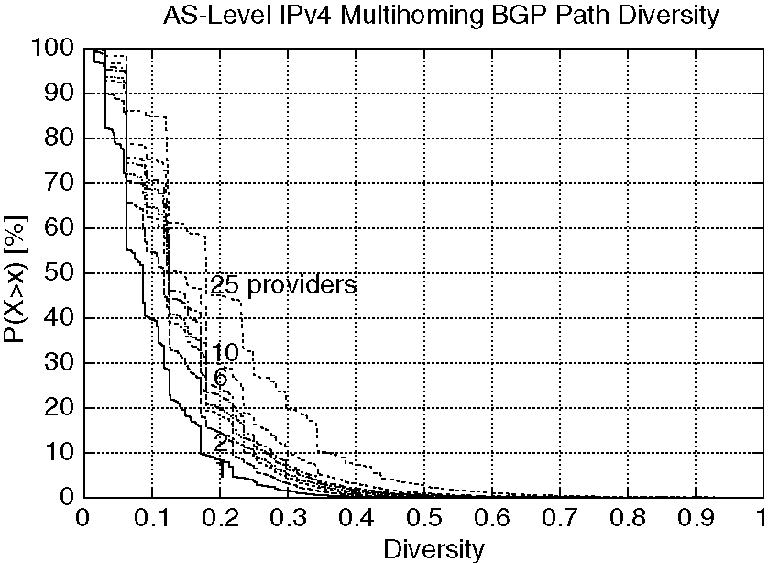
Рис. 14. Разнообразие пути ПОСКОЛЬКУ-УРОВНЯ d для произведенной Подобной Интернету топологии, используя единственную приставку ПИ.
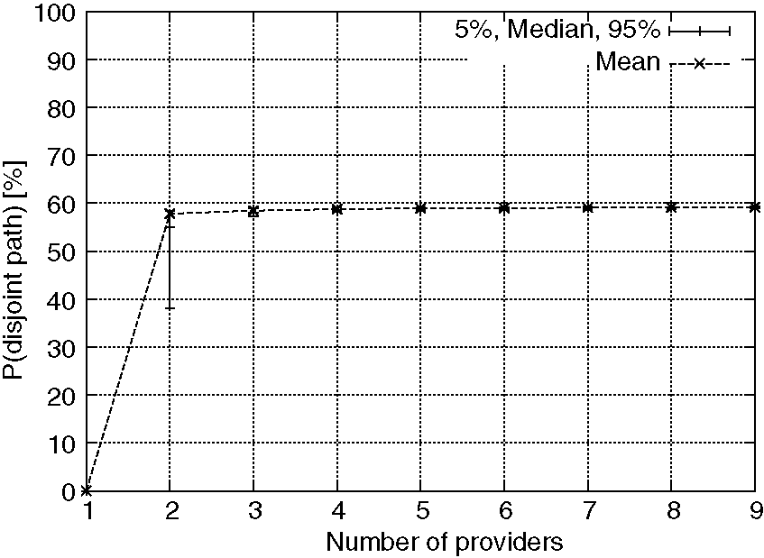
Рис. 13. Вероятность, что у окурка КАК есть по крайней мере два несвязных пути к любому другому окурку КАК, когда это использует многократные приставки ПАПЫ.
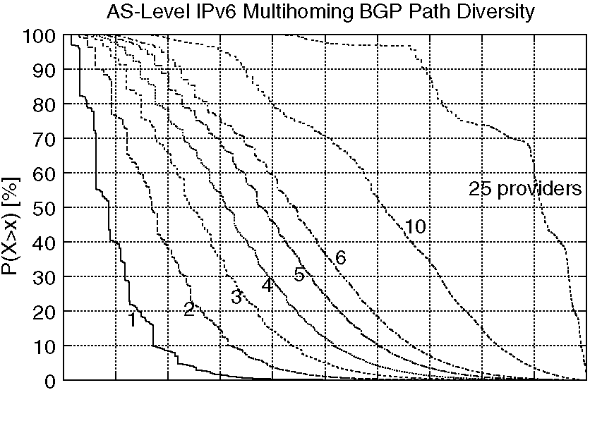
0 0.1 0.2 0.3 0.4 0.5 0.6 0.7 0.8 0.9 1 Разнообразие
Рис. 15. Разнообразие пути ПОСКОЛЬКУ-УРОВНЯ d для произведенной Подобной Интернету топологии, используя многократные приставки ПАПЫ.
эта произведенная топология почти идентична результатам, полученным для выведенной топологии.
Второй - интернет-топология маленького диаметра, состоя из окурка ASes, непосредственно связанный с полностью решетчатым плотным ядром. Эта топология моделирует сценарий, где ASes в основном и большом транзите ASes концентрируются по коммерческим причинам. В экстремальном значении Интернет мог состоять в маленьком ядре больших провайдеров транзита, вместе с большим количеством окурка ASes, непосредственно связанный с ядром транзита. Это могло привести к интернет-топологии с маленьким диаметром. Разнообразие пути ПОСКОЛЬКУ-УРОВНЯ для такой топологии иллюстрировано в Рис. 16 и 17. Как ожидается, разнообразие в топологии маленького диаметра лучше, так как пути короче чем в текущем Интернете. Сравнивая результаты, иллюстрированные Рис. 16 и 17, кажется, что выгода в разнообразии пути является также большой для топологии низкого диаметра.
Третьей - топология большого диаметра, произведенное использование восьми уровней ASes. Эта топология моделирует сценарий, где Интернет продолжает расти, со все большим количеством основных, континентальных, национальных и столичных провайдеров транзита. В этом случае, Интернет мог бы развиться к сети с большим диаметром. Те же самые моделирования выполнены. Результаты разнообразия пути представлены рис. 18 и 19. Эти числа показывают плохому разнообразию пути по сравнению с разнообразием пути предыдущей топологии. Это происходит из-за путей, являющихся более длинным. Снова, эти два показа чисел, что разнообразие пути остается низким, когда окурок ASes используют единственную приставку ПИ, безотносительно их числа провайдеров. Когда многократные приставки ПАПЫ используются, повышения разнообразия пути намного быстрее с числом провайдеров, как показано рис. 19. Эти два числа подтверждают, что выгода в разнообразии пути является существенной также для топологии большого диаметра.
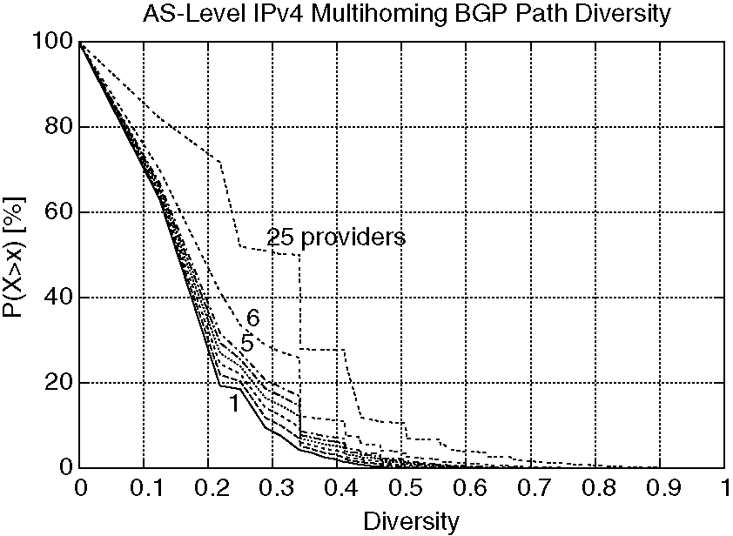
Рис. 16. Разнообразие пути ПОСКОЛЬКУ-УРОВНЯ d для маленького диаметра произвело топологию, используя единственную приставку ПИ.
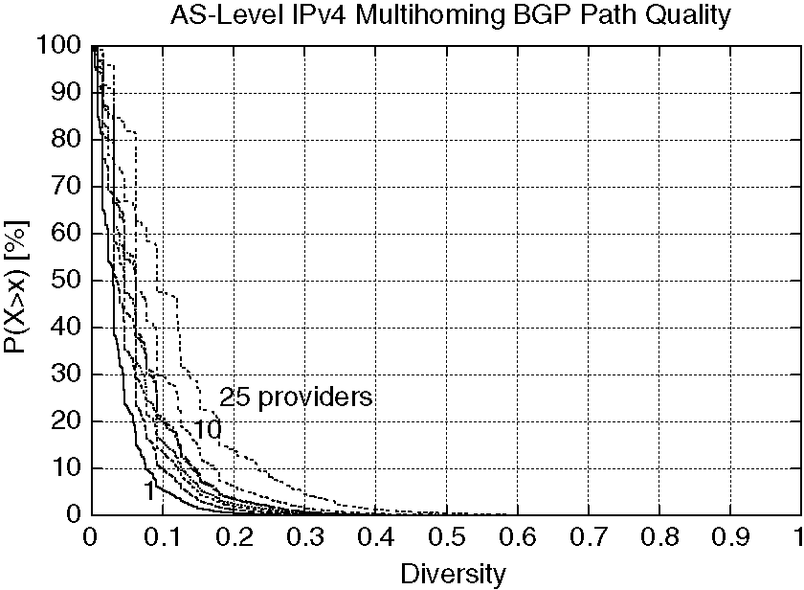
Рис. 18. Разнообразие пути ПОСКОЛЬКУ-УРОВНЯ d для большого диаметра произвело топологию, используя единственную приставку ПИ.
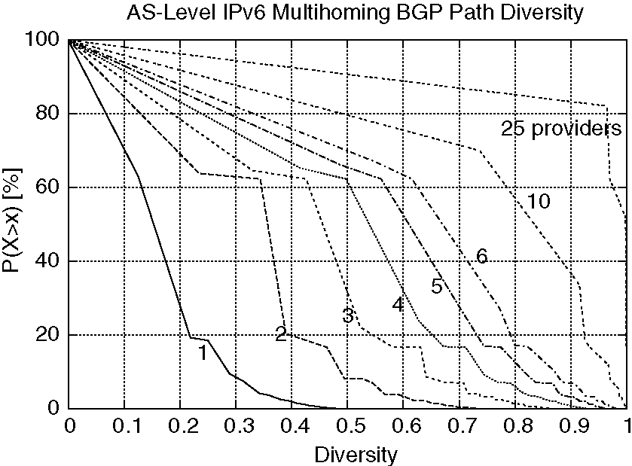
Рис. 17. Разнообразие пути ПОСКОЛЬКУ-УРОВНЯ d для маленького диаметра произвело топологию, используя многократные приставки ПАПЫ.
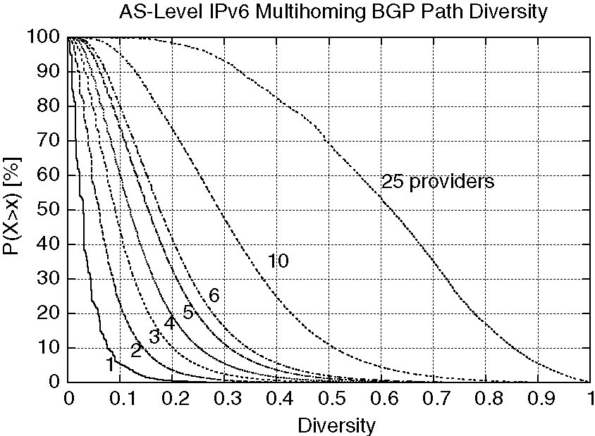
Рис. 19. Разнообразие пути ПОСКОЛЬКУ-УРОВНЯ d для большого диаметра произвело топологию, используя многократные приставки ПАПЫ.
Рис. 20 и 21 показывают среднему разнообразию пути в функции числа провайдеров для всей топологии, которую рассматривают. Для данного окурка адресата КАК D, мы вычисляем скупое из разнообразия пути от каждого исходного окурка к D. Мы тогда группируем окурок адресата ASes согласно их числу провайдеров, и вычисляем скупое из их разнообразия пути. В Рис. 20 и 21 мы можем сначала заметить, что результаты, полученные для произведенной и выведенной интернет-топологии, к счастью весьма близки. Мы можем также заметить, что среднее разнообразие выведенного Интернета включено между средним разнообразием маленького - и большой диаметр произвел интернет-топологию. Показы рис. 20, что среднее разнообразие пути, используя единственную приставку ПИ не повышается очень в функции числа провайдеров, для всей топологии, которую рассматривают. Рис. 10 и 20 предполагают, что почти невозможно, что окурок КАК достигает хорошего разнообразия пути, используя традиционное мультивозвращение IPv4, безотносительно его числа provid
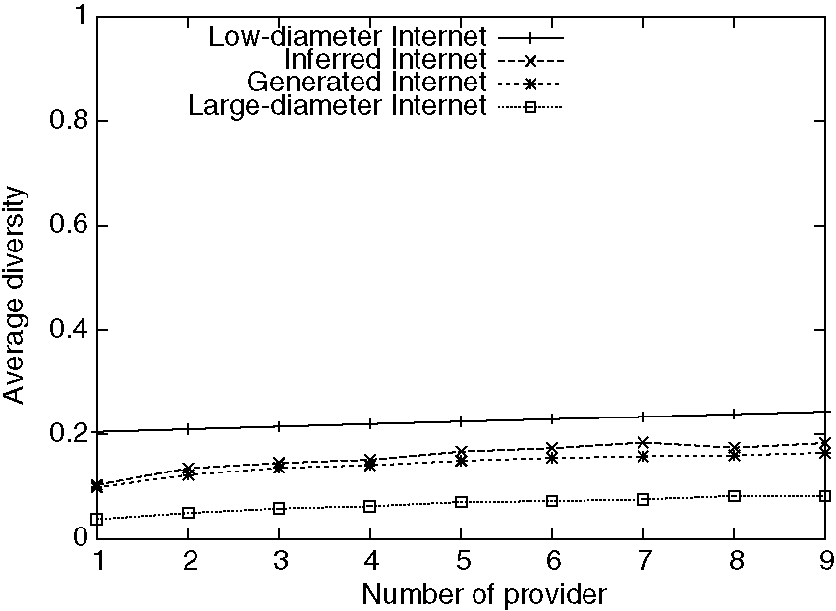
Рис. 20. Среднее разнообразие пути, используя традиционное мультивозвращение IPv4.
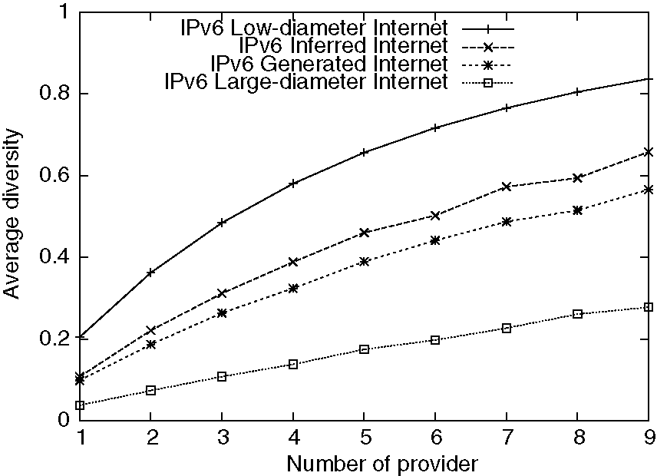
Рис. 21. Среднее разнообразие пути, используя мультивозвращение IPv6.
ers. Напротив, как показано рис. 21, разнообразие пути, которое получено, используя многократные приставки ПАПЫ, намного лучше. Показ рис. 20 и 21, что двойной-homed окурок КАК использование IPv6, мультивозвращающегося уже, получает более высокое разнообразие чем любой multihomed окурок, ПОСКОЛЬКУ это использует традиционное мультивозвращение IPv4, безотносительно его числа провайдера и для всей топологии, которую рассматривают. В Интернете маленького диаметра это разнообразие повышается быстро с числом провайдеров, но также и показывает крайней выгоде, которая уменьшается быстро. В Интернете большого диаметра разнообразие повышается более медленно.
Рис. 22 подводит итог результатов для проанализированной топологии. Это показывает выгоде разнообразия пути в проценте, который КАК получает окурок, когда это использует многократные приставки ПАПЫ вместо единственной приставки ПИ. Мы можем заметить, что выгода - очевидно пустой указатель для единственных-homed окурков, поскольку использование одной приставки ПАПЫ вместо одной приставки ПИ не оказывает влияния на разнообразие пути. Показы числа, что выгода высока, когда многократные приставки ПАПЫ используются, как только у окурка КАК есть больше чем единственный провайдер. Дополнительно, мы можем видеть, что выгода не изменяется очень с топологией, которую рассматривают. Рис. 22 также показывает этому, выгода для выведенного Интернета потока почти всюду включена между прибылью этих двух крайних случаев. Следовательно, это число настоятельно предлагает, чтобы результаты, наблюдаемые для нашей синтетической топологии, также держались для реального Интернета. В частности кривая выгоды для реального Интернета должна наиболее вероятно лечь где-нибудь между этими двумя крайними случаями.
Пока, мы проанализировали разнообразие пути ПОСКОЛЬКУ-УРОВНЯ, рассматривая один маршрутизатор в КАК. Однако, фактором, который может воздействовать на путь из источника адресату, является внутридомен, направляющий политику, используемую в, перевозят транзитом ASes. В [23], мы также оцениваем путь
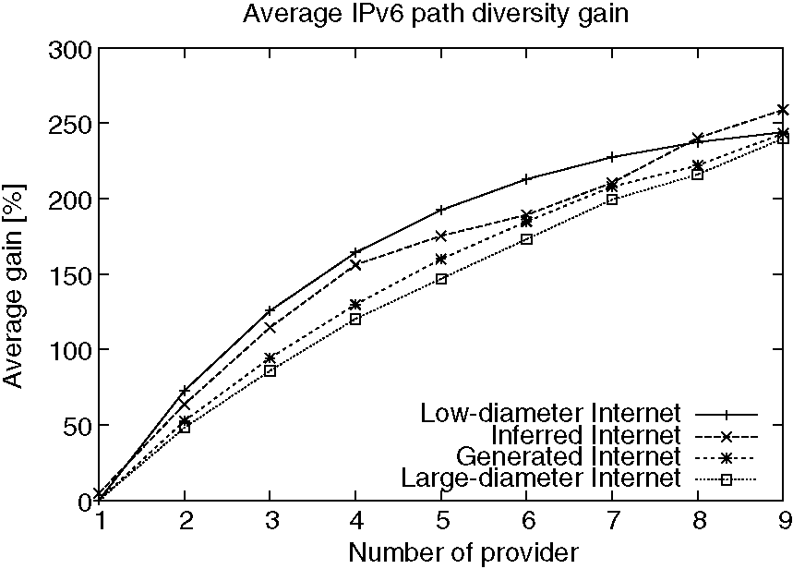
Рис. 22. Резюме разнообразия пути извлекает пользу, используя многократные приставки ПАПЫ вместо единственной приставки ПИ.
разнообразие, которое существует, когда ISP маршрутизация политики в Интернете соответствуют маршрутизации злободневной политической проблемы. В маршрутизации злободневной политической проблемы ISP вручает от трафика расположенному вниз по течению ISP как можно быстрее. Результаты представили в [23] показ, что маршрутизация злободневной политической проблемы не оказывает существенного влияния на разнообразие пути ПОСКОЛЬКУ-УРОВНЯ.
5.5. Воздействие ПОГРАНИЧНОГО МЕЖСЕТЕВОГО ПРОТОКОЛА на разнообразии пути
Мы обсуждаем в этом разделе, как разнообразие пути затронуто в соответствии с протоколом ПОГРАНИЧНОГО МЕЖСЕТЕВОГО ПРОТОКОЛА.
Мультивозвращение, как предполагается, увеличивает число альтернативных путей. Однако, разнообразие пути ПОСКОЛЬКУ-УРОВНЯ, предлагаемое мультивозвращением, зависит от того, сколько междомен направляет, как распределено ПОГРАНИЧНЫМ МЕЖСЕТЕВЫМ ПРОТОКОЛОМ, перекрытием.
Результаты, представленные в предыдущем разделе, предполагают, что ПОГРАНИЧНЫЙ МЕЖСЕТЕВОЙ ПРОТОКОЛ тяжело уменьшает разнообразие пути, на уровне автономных систем. Два фактора могут объяснить, почему разнообразие так уменьшено.
Первый и первичный фактор - то, что для каждой приставки адресата каждый маршрутизатор ПОГРАНИЧНОГО МЕЖСЕТЕВОГО ПРОТОКОЛА в Интернете получает один маршрут от подмножества его соседей. Основанный на этом наборе полученных маршрутов, ПОГРАНИЧНЫЙ МЕЖСЕТЕВОЙ ПРОТОКОЛ выбирает единственный лучший маршрут к приставке адресата, и затем рекламирует этот единственный лучший маршрут его соседям. Поэтому, каждый маршрутизатор ПОГРАНИЧНОГО МЕЖСЕТЕВОГО ПРОТОКОЛА уменьшает разнообразие доступных путей. Как следствие, единственный homed окурок КАК получит от его провайдера только единственный маршрут к каждой приставке адресата, даже если сайт адресата будет связан с Интернетом через многократных провайдеров. К сожалению, ПОГРАНИЧНЫЙ МЕЖСЕТЕВОЙ ПРОТОКОЛ проектирован как единственный путь, направляющий протокол. Таким образом трудно добиться большего успеха с ПОГРАНИЧНЫМ МЕЖСЕТЕВЫМ ПРОТОКОЛОМ.
Второй фактор существует, который далее уменьшает разнообразие пути. Ломающее связь правило, используемое ПОГРАНИЧНЫМ МЕЖСЕТЕВЫМ ПРОТОКОЛОМ, чтобы решить между двумя эквивалентными маршрутами часто, предпочитает те же самые следующие перелеты. Позвольте нам рассматривать маршрутизатор ПОГРАНИЧНОГО МЕЖСЕТЕВОГО ПРОТОКОЛА, который получает два маршрута от его провайдера к адресату D. Согласно процессу решения ПОГРАНИЧНОГО МЕЖСЕТЕВОГО ПРОТОКОЛА, самое короткое, ПОСКОЛЬКУ отобран путь. Однако диаметр текущего Интернета является маленьким, более или менее 4 перелета [2]. Как следствие, пути имеют часто ту же самую длину, и не достаточны, чтобы выбрать лучший путь. Этому показали, что между 40 % и 50 % маршрутов в основном и большом транзите ASes отобраны, используя ломающие связь правила процесса решения ПОГРАНИЧНОГО МЕЖСЕТЕВОГО ПРОТОКОЛА [24].In наша модель с одним маршрутизатором в КАК, единственное ломающее связь правило, используемое в этом случае, состоит в том, чтобы предпочесть маршруты, изученные от маршрутизатора с самым низким адресом маршрутизатора. Это - стандартное правило, используемое ПОГРАНИЧНЫМ МЕЖСЕТЕВЫМ ПРОТОКОЛОМ 4. К сожалению это всегда предпочитает тот же самый следующий перелет, практику, которая ухудшает разнообразие пути.
Первый фактор подавляет пути, в то время как второй фактор увеличивает вероятность то перекрытие путей. Мультиадрес IPv6, мультивозвращающий решение, обходит первый фактор при использовании многократных приставок. Однако, использование многократных приставок ПАПЫ не оказывает влияния на второй фактор, так как это не изменяет ПОГРАНИЧНЫЙ МЕЖСЕТЕВОЙ ПРОТОКОЛ и его процесс решения в частности.
6. Заключение
В этой газете мы показали, что новый способ улучшить сетевую работу на уровне междомена состоит в том, чтобы использовать многократного иждивенца провайдера, aggregat-способного (ПАПА) приставки, в Интернете IPv6.
Мы показали тому окурку ASes, что многократные приставки ПАПЫ использования могут эксплуатировать пути, которые иначе недоступны. Другими словами, использование многократных приставок увеличивает число доступных путей, то есть, интернет-разнообразие пути. Среди недавно доступных путей некоторое предложение понижает задержки. Наши моделирования предполагают, что приблизительно 60 % пар окурка ASes могут извлечь выгоду из более низких задержек.
Мы также предложили новое, метрика прекрасного зерна, чтобы измерить разнообразие пути ПОСКОЛЬКУ-УРОВНЯ. Мы выполнили моделирования на различной топологии, чтобы определить количество выгоды в разнообразии пути, когда многократные приставки используются. Мы показали этому двойной-homed окурок, ПОСКОЛЬКУ это использует многократные приставки ПАПЫ уже, имеет лучшее интернет-разнообразие пути чем любой multihomed окурок, ПОСКОЛЬКУ это использует сингл, независимый от провайдера (ПИ) приставка, безотносительно ее числа провайдеров. Мы заметили, что эта выгода в разнообразии пути не изменяется очень с топологией, которую рассматривают, который предполагает, что полученные результаты будут наиболее вероятно также держаться для реального Интернета.
Наш показ наблюдений, что с точки зрения работы IPv6 multihomed окурок ASes получают льготы от использования многократных приставок ПАПЫ и должны использовать их вместо единственной приставки ПИ как в IPv4 сегодня. Это исследование таким образом настоятельно поощряет IETF преследовать развитие IPv6, мультивозвращающего решения, полагающиеся на использование многократных приставок ПАПЫ. Использование таких приставок уменьшает размер таблиц маршрутизации ПОГРАНИЧНОГО МЕЖСЕТЕВОГО ПРОТОКОЛА, но также и дает возможность хостам использовать более низкие задержки и более разнообразные интернет-пути, который в свою очередь уступает большим возможностям балансировать загрузку трафика и поддержать качество обслуживания.
Подтверждения
Седрик de Launois поддержан грантом из ФРИА (Ласки льют la Формирование la Исследование Дэны l'Industrie и Дэны l'Agriculture, Бельгия). Бруно
Quoitin поддержан Валлонским Правительством в пределах http: проекта ТОТЕМА WIST//totem.in-fo.ucl.ac.be. Эта работа также частично поддержана Европейским союзом в пределах проекта E-Next.
Мы благодарим Стива Uhlig и Марка Lobelle для их полезных комментариев и поддержки. Мы также благодарим авторов [13] для того, чтобы обеспечить выведенную интернет-топологию.
Справочная информация
[1] C. de Launois, B. Quoitin, O. Bonaventure, усиливая сетевые действия с мультивозвращением IPv6 и многократными зависимыми от провайдера aggregatable приставками. В: 3-ий Международный Симпозиум относительно QoS в Многофункциональных Сетях IP (QoSIP 2005), Катания, Италия, февраль 2005.
[2] Г. Huston, сообщения об анализе таблицы маршрутизации ПОГРАНИЧНОГО МЕЖСЕТЕВОГО ПРОТОКОЛА, <http://bgp.potaroo.net>, май 2004.
[3] S. Agarwal, C.N. Chuah, R.H. Katz, OPCA: Здравая маршрутизация политики междомена и управление транспортными потоками, в: Слушания OPENARCH, 2003.
[4] J.W. Stewart, BGP4: Маршрутизация Междомена в Интернете, Addison-Уэсли, 1999.
[5] R. Atkinson, S. Флойд, проблемы IAB и рекомендации относительно интернет-исследования и развития, запрос на комментарии 3869, IETF, август 2004.
[6] T. Бушель, L. Gao, D. Towsley, На росте таблицы маршрутизации, в:
ИИЭР слушаний Глобальный интернет-Симпозиум, 2002. [7] C. Huitema, R. Draves, М. Bagnulo, Ведущий центральный IPv6
Мультивозвращение, интернет-Проект, <draft-huitema-multi6-hosts-
03.txt> (февраль 2004), работайте в продвижении. [8] A. Akella и др., основанный на измерении анализ multih-
oming, в: Слушания ACM SIGCOMM '03,2003. [9] A. Akella и др., сравнение оверлейной маршрутизации и
мультивозвращение управления маршрута, в: Слушания группа заинтересованных пользователей ACM -
СВЯЗЬ '04,2004. [10] V. Более полный, T. Литий, J. Yu, K. Varadhan, Бесклассовый междомен
маршрутизация (CIDR): назначение адреса и скопление
стратегия, запрос на комментарии 1519, IETF, сентябрь 1993. [11] Г. Huston, Архитектурные подходы к мультивозвращению для
IPv6. Интернет-Проект, IETF, <draft-ietf-multi6-architecture-
02.txt> (октябрь 2004), работайте в продвижении. [12] L. Gao, При выведении автономных системных отношений в
Интернет, сделка IEEE/ACM. Сеть. 9 (6) (2001). [13] L. Subramanian, S. Agarwal, J. Rexford, R.H. Katz,
Характеристика интернет-иерархии от многократного преимущества
пункты, в: ИИЭР Слушаний Infocom, 2002. [14] A. Медина, A. Lakhina, я. Matta, J. Byers, BRITE:
приблизьтесь к универсальному поколению топологии, в: Слушания
ТАЛИСМАНЫ '01,2001. [15] C. Jin, Q. Chen, S. Jamin, Inet: интернет-генератор топологии,
Техническое Сообщение CSE-TR-433-00,2000. [16] K. Calvert, М. Doar, E. Zegura, Моделируя Интернет topol-
ogy, ИИЭР Commun. Мэг. (1997). [17] B. Quoitin, К интернет-топологии уровня POP, <http://
cbgp.info.ucl.ac.be/itopo/>, август 2004. [18] B. Quoitin, C-BGP—An эффективный тренажер ПОГРАНИЧНОГО МЕЖСЕТЕВОГО ПРОТОКОЛА, <http://
cbgp.info.ucl.ac.be/>, март 2004.
[19] R. Teixeira, K. Marzullo, S. Дикарь, G.M. Voelker, Характеризуя и измеряя разнообразие пути интернет-топологии, в: Слушания SIGMETRICS '03, июнь 2003.
[20] R. Teixeira, K. Marzullo, S. Дикарь, G.M. Voelker, В поисках разнообразия пути в Сети ISP, в: Слушания IMC '03,2003.
[21] B. Zhang, R. Liu, D. Massey, L. Zhang, Собирая интернет-топологию ПОСКОЛЬКУ-УРОВНЯ, SIGCOMM Comput. Commun. Преподобный 35 (1) (2005) 53-61.
[22] A. Barabasi, R. Альберт, Появление масштабирования в случайных сетях, Наука 286 (Октябрь) (1999) 509-512.
[23] C. de Launois, Усиливая интернет-Разнообразие Пути и Сетевые Действия с Мультивозвращением IPv6, РЕАКЦИЯ НА ОБЛУЧЕНИЕ Отчета о научно-исследовательской работе 2004-06, Universite catholique de Louvain, Отдел Информатики и Разработки, <http://www.info.ucl.ac.be/people/delaunoi/diversity/>, август 2004.
[24] B. Quoitin, C. Pelsser, O. Bonaventure, S. Uhlig, оценка работы ОСНОВАННОЙ НА ПОГРАНИЧНОМ МЕЖСЕТЕВОМ ПРОТОКОЛЕ разработки трафика, Int. J. Сеть Справляется. 15 (3) (2004).
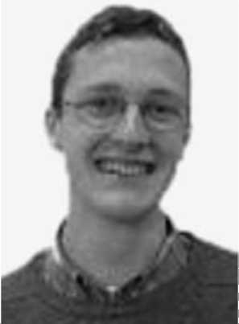
Седрик de Launois получил свою степень в информатике и проектирующий в 2001 от Universite catholique de Louvain (UCL), Бельгия. Он в настоящее время завершает своего доктора философии в Отделе Вычисления Наук и Разработки того же самого университета. Его исследовательские интересы включают мультивозвращение IPv6 и разработку трафика.
Бруно Quoitin получил свою MS степень в информатике от Университета Намюра (Бельгия). Он в настоящее время работает как исследователь над Universite Catholique de Louvain (Бельгия). Его исследовательские интересы включают маршрутизацию междомена и разработку трафика.
Olivier Bonaventure ведет сетевую исследовательскую группу в Universite catholique de Louvain (UCL), Бельгия. Он опубликовал больше чем тридцать работ и находится на редакционной коллегии Журнала Сети ИИЭРа. Его текущие исследовательские интересы включают внутри - и маршрутизация междомена, разработка трафика, мультиприведение и сетевая безопасность.
